业务员目标怎样看得准：业绩、活跃客户与未下单客户一起分析｜云上订货系统
老板给业务员定了销售目标，月底看到有人完成金额、有人跑了很多店却没有成交，最容易做出的判断是“前者做得好，后者不够努力”。这个判断可能把事情看反：大客户集中采购会抬高某个人的当月订单额；新客户刚建档，首单尚未发生；老客户减少补货，短期金额还没有明显下滑。要看准目标，先把业绩、实际下单客户、未下单客户放到同一时间段、同一客户归属口径下，再追问差距来自哪一段。系统提供事实记录，目标值、活跃标准和处理优先级仍由企业确定。

先把“完成目标”拆成可以核对的四个问题
销售额适合回答本期做了多少生意，却不能独自回答未来还能不能持续。主管至少要同时问四件事：有效订单来自哪些客户；这些客户在目标期间是否持续下单；原本应补货的客户为什么没有下单；已经形成的销售能否按企业要求完成履约、退货处理和回款。四个问题不是四张独立排行榜，而是沿着同一批客户往下查。比如一位业务员本月有十家关联客户、两家下单，如果成交额全部来自其中一家，就应先核对另一家的复购情况和八家未成交原因，再评价这笔销售的稳定性。
统计前要写清期间是自然月还是滚动三十天，订单按提交、审核、发货还是完成状态计入，取消和退货怎样扣减，客户归属变更从何时生效。否则销售排行用“本月提交订单”，客户活跃却用“近三十天已发货”，两张表出现差异并不代表业务异常。若有跨区客户、共同服务客户或临时交接，主管还要先确定主责人与协作人，防止一个客户在目标表中重复计算。月初公布这些口径，月底沿用；中途调整须记录生效日并重算比较基线。
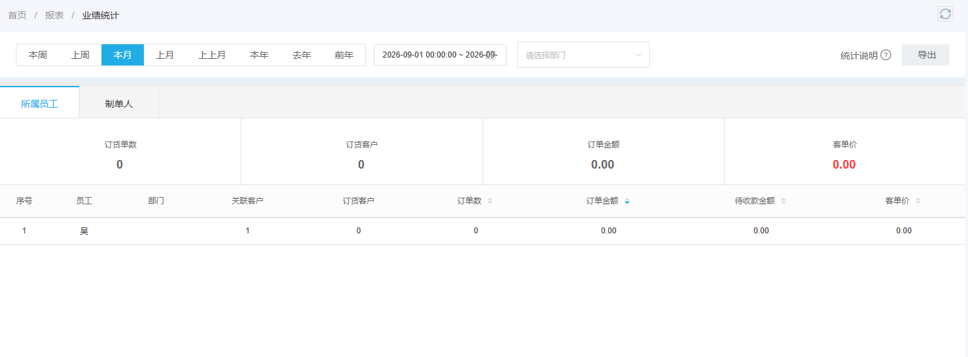
图1：PC端员工业绩统计能看到筛选期间、关联客户、订货客户和订单金额。截图中的零值只是取证环境当前数据，不能推断业务员实际业绩；这里用于确认指标入口与口径，目标完成率须用企业真实数据计算。

金额达标后，继续看是谁在买、怎么买
主管先从员工业绩统计找到异常组合，不急着按总金额排序。关联客户多、订货客户少，可能是客户没有真正被激活，也可能是客户本来按季度采购，本期不该下单；订货客户数稳定、金额突然上涨，可能是一次性项目采购；金额上涨但退货增加，可能只是把问题推到下个月。每发现一种组合，都要回到客户和订单明细确认，不用“活跃”“流失”之类的标签替代证据。
建议将目标差距拆为“客户覆盖 × 下单客户比例 × 单客有效采购额”的经营分析框架。它不是系统自动计算的官方公式，而是管理者排查的顺序：客户覆盖不足，先查有效客户名单和区域分配；覆盖足而下单少，查报价、缺货、账期、拜访和竞品；客户下单不少但金额低，查品类渗透、补货频次和客单结构。举例说，两位业务员各完成十万元，一位由十家客户稳定补货贡献，另一位由一家工程项目客户一次性采购贡献，下月行动不应一样。前者可以维护复购与品类，后者要补齐客户来源，不能只表扬相同金额。
客户统计中的“新增客户”是建档或纳入统计的客户，不等于新增有效采购客户。订货客户、退货客户、订货金额和退货金额需要按同一期间、同一所属员工或区域一起查看。下图取证画面同时出现新增客户九个、订货客户一个，恰好说明新增与成交是两件事；它不是企业真实的转化率样本，也不支持直接说九个客户中只有一个合格。主管须进一步核对客户建立时间、首单时间、客户归属及统计条件，再决定是否安排首单引导。
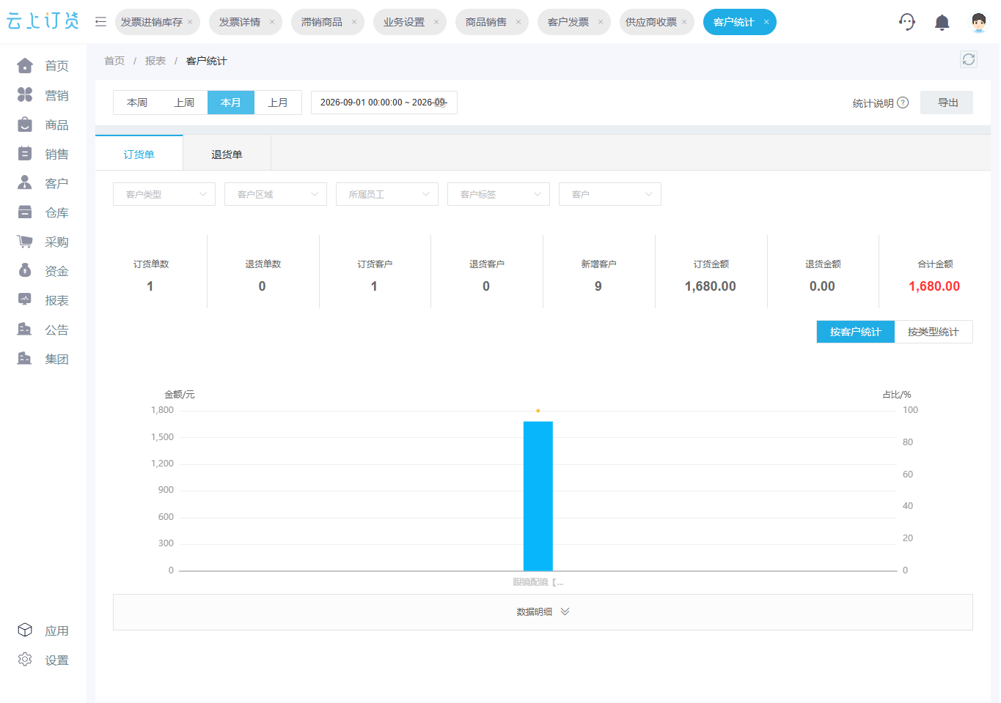
图2：客户统计用于核对新增、实际订货和退货，不把“新增客户”直接写成“活跃客户”；按客户、区域或所属员工筛选后再与业务员目标对照。

活跃客户由复购周期定义，不由一次登录或建档定义
“活跃”要贴着行业交易节奏定义。餐饮食材客户可能一周多次补货，酒水经销商可能按活动和库存周期采购，工程类客户更可能跟项目进度走。若给所有客户套七天未下单的同一警报，慢周期客户会被误报，快周期客户的风险又发现得太晚。业务员和主管可以先按客户类型、过去的正常下单间隔、约定的送货日和最近一次有效订单建立基线，再分成“按期购买”“应买未买”“尚未到采购窗口”“暂停经营或已终止合作”。分类依据要能被客户记录与订单事实复核，而不是只凭业务员的口头印象。
系统的下单分析提供今日、近三天、近七天、近三十天等筛选窗口，也有未下单名单和客户类型、区域、所属员工等过滤条件。这些是找到线索的入口，不等同于系统已经判断客户流失。比如一位食堂客户每周一集中订货，周日显示“近七天未下单”，应先查看最近一次订货和下一采购日，不能当天就发流失挽回券。对未下单客户还要区分未开通下单习惯、货盘没有匹配、价格或授信受限、供应不足、账款争议、联系人变更等原因，不同原因对应不同岗位，不能都交给销售员“多拜访”。
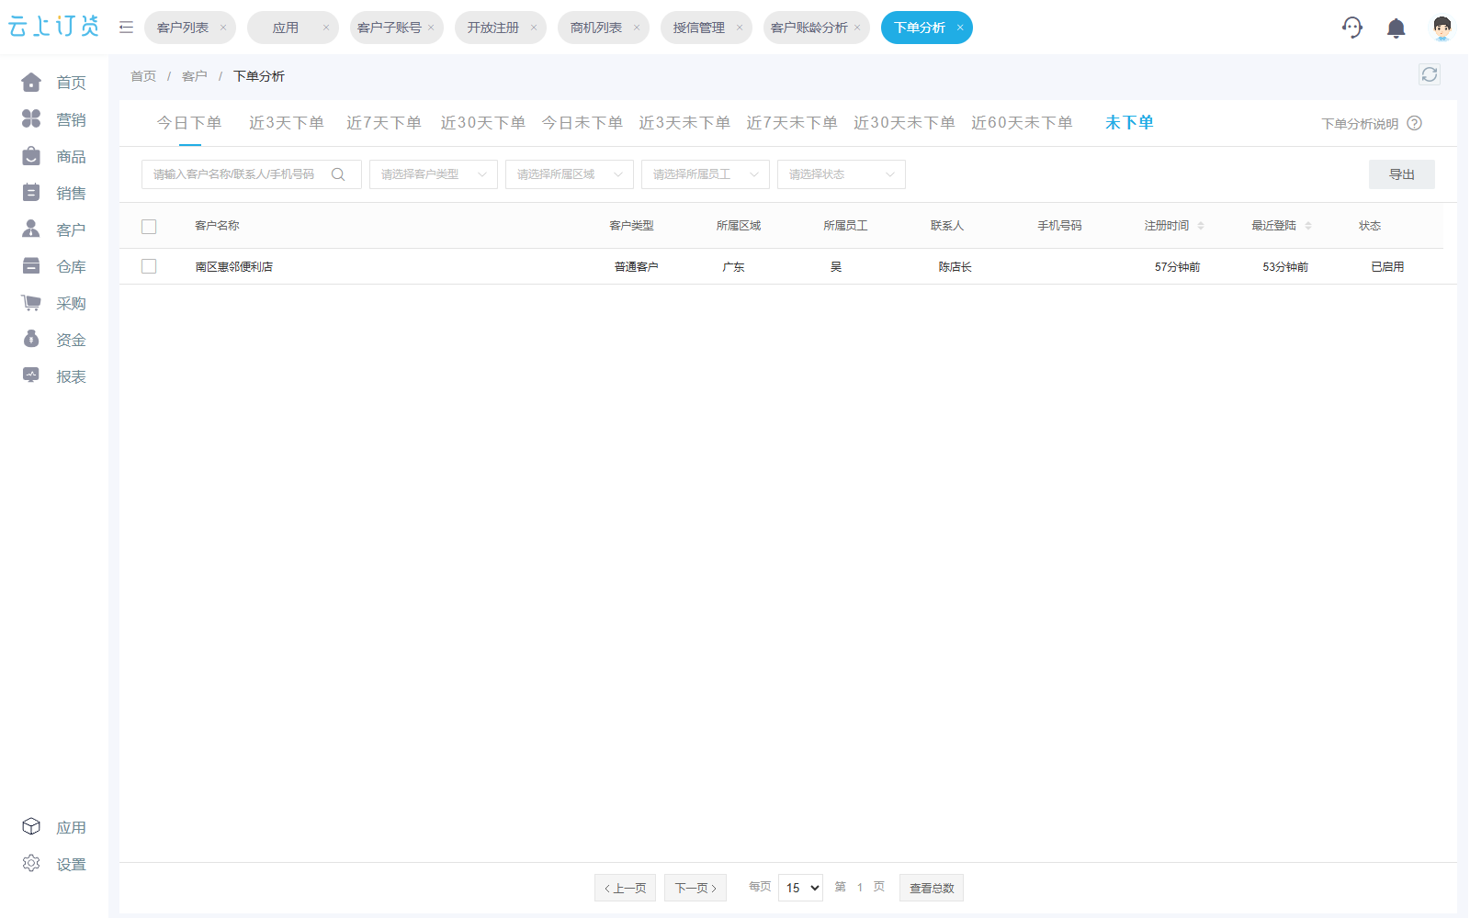
图3：PC端下单分析可按时间窗与“未下单”筛选，并继续看区域和所属员工；名单只是待诊断对象，需核对正常采购周期与实际订单后再判断风险。

把目标差距变成不同客户的下一步动作
一张未下单名单如果直接群发给业务员，月底往往只会变成更多的“已联系”记录。主管应给每位客户写明本次跟进目的、已知事实、下一次核对日期和关闭条件。新建档但未首单的客户，先确认是否看得到适用商品、价格和配送范围，再安排一次真实的选品与下单演示；复购客户逾期未下单，先问库存、销量和本周采购计划；有订单但金额下降的客户，比较缺失品类、缺货替代与竞争报价；因欠款停止补货的客户，则由销售与财务核对账款，不能用促销掩盖信用风险。每个动作都要能在下轮统计中看到结果，而不只是留下电话次数。
可以用一个小范围的周度复盘机制：每位业务员挑选三到五家最有变化空间的客户，分别登记“应买未买”“首单未形成”“金额下滑”的依据。业务员负责核实客户采购决策和异议；商品或采购负责人核实货源和替代品；财务确认额度和收款状态；主管决定是否给予试用、促销或账期调整。第二周检查客户是否发生有效订单、订单是否履约、退款是否冲回、下次采购是否有明确日期。这样，目标调整来自实际阻点，而不是随意提高拜访量。
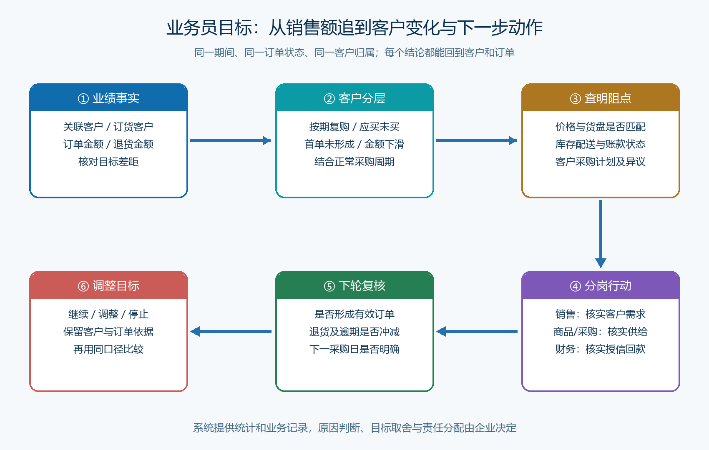
图4：将“关联客户—实际订货—未下单原因—岗位动作—下轮复核”串成闭环；这是一张经营方法图，并非声称系统自动判定未下单原因或自动生成目标。
对确实进入促销环节的客户，优惠应有明确适用对象、商品、期间与预算。把所有未下单客户一律发券，会把原本自然复购的订单也补贴掉，并且掩盖货源或履约问题。对连续几期没有变化的客户，主管需要决定调整负责人、缩小服务投入或重新定义客户价值；对新开发但尚在采购决策周期的客户，则应保留合理培育窗口。试点范围、活动成本和复盘结论都要留痕，避免下一轮换人后重复试错。

手机端看进度，正式复盘回到客户与订单证据
业务员在外勤过程中可以打开手机管理端的业绩排行，查看关联客户、订货客户、订单数或金额的阶段变化，及时决定当天先拜访谁。手机端适合看“我离目标还有多远”，不应单凭一个排名判断客户是否已经活跃、订单是否具有利润或是否完成回款。截图中的某员工关联客户一位而订单金额为零，只说明当前取证账户的画面确有这些字段；主管不能将其解释为真实团队考核结论。正式复盘仍需回到PC端客户、订单、退货及资金明细，核对统计期间和归属。
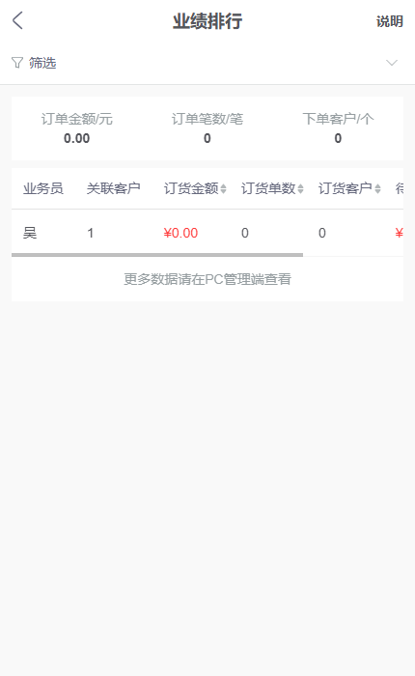
图5：手机管理端便于业务员随时看排名与关联客户；目标判断应回到具体客户及订单，不把手机排行当作完整经营诊断。
月度会上，主管可以让每位业务员只回答五个可查证的问题：目标与实际差多少；差距主要由客户数、下单频次还是客单结构造成；哪些客户本应下单却没有下单；上周安排的客户行动形成了什么订单或明确的失败原因；有哪些退货、逾期或利润问题会冲减表面业绩。财务核对回款与退款，商品负责人核对供给，主管再决定下一轮客户名单和目标。这样考核既不会因为一次性大单掩盖客户基础，也不会把正常采购间隔错判成业务员不作为。
最后应形成一页可执行的目标复盘结果：每名业务员的统计口径、关键客户名单、差距归因、责任岗位、截止日期、复核指标和停止无效动作的条件。下周重新按相同口径查看，能够解释订单、订货客户和未下单客户的变化，才说明目标管理真正起了作用；若数字变化只来自日期窗口或归属调整，应先校正统计，再评价人和策略。

